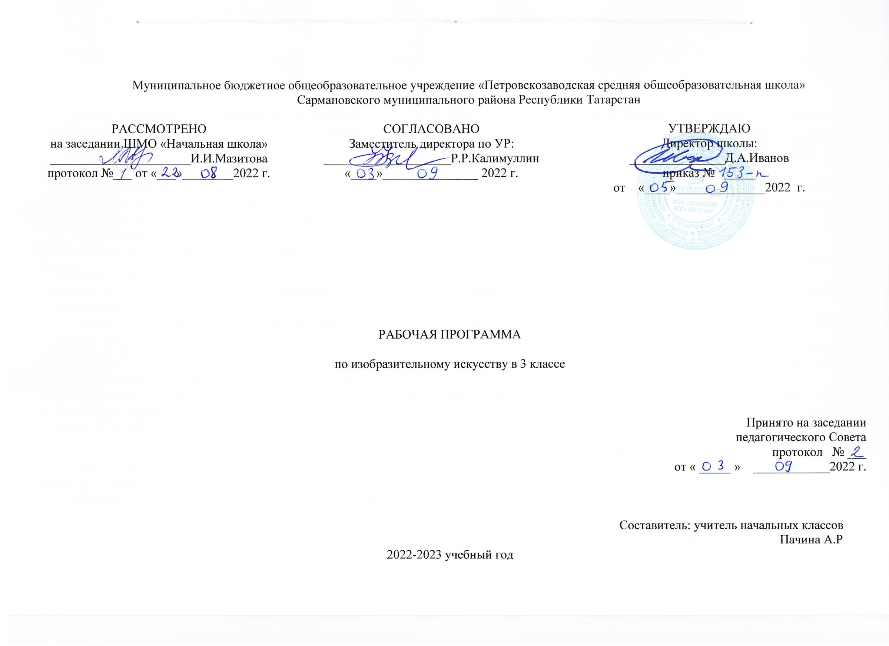
Пояснительная записка
Рабочая программа по изобразительному искусству для 3 класса разработана в соответствии с Федеральным законом «Об образовании в Российской Федерации» от 29.12.2012 г. № 273-ФЗ, Федеральным государственным образовательным стандартом начального общего образования, утвержденным приказом Министерства образования и науки Российской Федерации от 6 октября 2009 г. № 373, к предметной линии авторской программы под руководством и ред. Б.М. Неменского, планируемых результатов Основной образовательной программы начального общего образования и учебного плана МБОУ «Петровскозаводская СОШ» на 2022-2023 учебный год.
Программа "Изобразительное искусство" является целостным интегрированным курсом, который включает в себя все основные виды: живопись, графику, скульптуру, народные декоративные искусства, архитектуру, дизайн, зрелищные и экранные искусства. Они изучаются в контексте взаимодействия с другими видами искусств и их конкретными связями с жизнью общества и человека.
Изучение изобразительного искусства на ступени начального общего образования направлено на достижение следующих целей:
развитие воображения, умений выражать в творческих работах своего отношения к окружающему миру;
освоение первичных знаний о мире пластических искусств: изобразительном, декоративно-прикладном, архитектуре, дизайне; о формах их бытования в повседневном окружении ребенка;
воспитание эстетических чувств, интереса к изобразительному искусству; обогащение нравственного опыта, воспитание уважения к культуре народов многонациональной.
Одна из главных задач курса — развитие у ребенка интереса к внутреннему миру человека, способности углубления в себя, осознания своих внутренних переживаний. Это является залогом развития способности сопереживания.
Любая тема по искусству должна быть не просто изучена, а прожита, т. е. пропущена через чувства ученика, а это возможно лишь в деятельностной форме, в форме личного творческого опыта. Только тогда знания и умения по искусству становятся личностно значимыми, связываются с реальной жизнью и эмоционально окрашиваются, происходит развитие личности ребенка, формируется его ценностное отношение к миру.
Содержание рабочей программы направлено на реализацию приоритетных направлений художественного образования: приобщение к искусству как духовному опыту поколений, овладение способами художественной деятельности, развитие индивидуальности, дарования и творческих способностей ребенка.
Художественная деятельность школьников на уроках находит разнообразные формы выражения: изображение на плоскости и в объёме; декоративная и конструктивная работа; восприятие явлений действительности и произведений искусства; обсуждение работ товарищей, результатов коллективного творчества и индивидуальной работы на уроках; изучение художественного наследия; подбор иллюстративного материала к изучаемым темам; прослушивание музыкальных и литературных произведений (народных, классических, современных).
Основные межпредметные связи осуществляются с уроками музыки и литературного чтения. При прохождении отдельных тем используются межпредметные связи с окружающим миром («Путешествие по городам и странам», «Разнообразие растений», «Опора тела и движение», «Наша безопасность»), математикой (геометрические фигуры и объемы), трудовым обучением (природные и искусственные материалы, отделка готовых изделий. Народное искусство, рассматривается как часть материальной и духовной культуры современного общества. Именно поэтому творчество народных мастеров Дымкова, Полховского-Майдана, Хохломы, Гжели, Городца и других промыслов, а так же история народного костюма, символика орнамента являются основой изучения на этих уроках.
В соответствии с учебным планом программа на изучение предмета в каждом классе отводится по 1 часу в неделю. Курс рассчитан на 132 часа: в 1 классе - 33 часа (33 учебные недели), во 2-4 классах – по 34 часа (34 учебные недели).
В случае совпадения уроков с праздничными днями предполагается выполнение программы:
- за счет часов выделенных на повторение материала;
- за счет объединения уроков по одной теме;
Для реализации рабочей программы используется следующий учебно-методический комплекс:
1. Неменский Б.М. Искусство вокруг нас 3 класс, М.: Просвещение, 2009

Планируемые результаты изучения учебного предмета
Программа обеспечивает достижение следующих личностных, метапредметных и предметных результатов изучения курса в 3 классе:
Личностные результаты
- Чувства гордости за культуру и искусство Родины, своего народа.
- Уважительное отношение к культуре, искусству других народов нашей страны и мира в целом.
- Понимание особой роли культуры в жизни общества и каждого отдельного человека.
- Эстетические чувства, художественно-творческое мышление, наблюдательность, фантазия.
- Эстетические потребности; потребности в общении с искусством, природой, потребности в творческом отношении к окружающему миру, потребности в самостоятельной практической творческой деятельности.
- Эстетически воспринимать красоту городов, сохранивших исторический облик, свидетелей нашей истории.
- Объяснять значение памятников и архитектурной среды древнего зодчества для современников.
- Выражать в изобразительной деятельности свое отношение к архитектурным и историческим ансамблям древнерусских городов.
Метапредметные результаты
- Проговаривать последовательность действий на уроке.
- Учиться работать по предложенному учителем плану.
- Учиться отличать верно выполненное задание от неверного.
- Учиться совместно с учителем и другими учениками давать эмоциональную оценку деятельности класса на уроке.
- Ориентироваться в своей системе знаний: отличать новое от уже известного с помощью учителя.
- Делать предварительный отбор источников информации: ориентироваться в учебнике (на развороте, в оглавлении, в словаре).
- Добывать новые знания: находить ответы на вопросы, используя учебник, свой жизненный опыт и информацию, полученную на уроке.
- Перерабатывать полученную информацию: делать выводы в результате совместной работы всего класса.
- Сравнивать и группировать произведения изобразительного искусства (по изобразительным средствам, жанрам и т.д.).
- Преобразовывать информацию из одной формы в другую на основе заданных в учебнике и рабочей тетради алгоритмов самостоятельно выполнять творческие задания.
- Рационально строить самостоятельную творческую деятельность, организовывать место занятий.
- Осознано стремиться к освоению новых знаний и умений, к достижению более оригинальных творческих результатов.
- Уметь пользоваться языком изобразительного искусства: донести свою позицию до собеседника.
- Оформлять свою мысль в устной форме (на уровне одного предложения или небольшого рассказа).
- Совместно договариваться о правилах общения и поведения в школе и на уроках изобразительного искусства и следовать им.
- Учиться согласованно работать в группе.
- Учиться планировать работу в группе.
- Учиться распределять работу между участниками проекта.
- Понимать общую задачу проекта и точно выполнять свою часть работы.
- Уметь выполнять различные роли в группе (лидера, исполнителя, критика).
- Овладевать приёмами поиска и использования информации, работы с доступными электронными ресурсами.
Предметными результатами изучения курса являются формирование следующих знаний и умений:
ученик должен знать:
основные жанры и виды произведений изобразительного искусства;
известные центры народных художественных ремесел России;
ведущие художественные музеи России;
ученик должен уметь:
различать основные и составные, теплые и холодные цвета;
узнавать отдельные произведения выдающихся отечественных и зарубежных художников, называть их авторов;
сравнивать различные виды и жанры изобразительного искусства (графики, живописи, декоративно-прикладного искусства);
использовать художественные материалы (гуашь, цветные карандаши, акварель, бумага);
применять основные средства художественной выразительности в рисунке и живописи (с натуры, по памяти и воображению); в декоративных и конструктивных работах, иллюстрациях к произведениям литературы и музыки;
использовать приобретенные знания и умения в практической деятельности и повседневной жизни для:
самостоятельной творческой деятельности:
обогащения опыта восприятия произведений изобразительного искусства;
оценки произведений искусства (выражения собственного мнения) при посещении выставок, музеев изобразительного искусства, народного творчества и др.

Содержание учебного предмета
№ | Тема раздела | Содержание | Количество часов
1 | Искусство в твоем доме | Изображение с натуры. Осенний вернисаж. Твои игрушки. Создание моделей предметов бытового окружения человека. Посуда у тебя дома. Передача настроения в творческой работе с помощью композиции и цвета. Обои и шторы в твоем доме. Выбор и применение выразительных средств для реализации замысла. Мамин платок. Взаимосвязь изобразительного искусства с литературой. Твои книжки. Использование в индивидуальной работе различных художественных техник. Поздравительная открытка - аппликация. Труд художника для твоего дома (обобщение темы). | 8
2 | Искусство на улицах твоего города | Представление о богатстве и разнообразии художественной культуры в России. Памятники архитектуры. Выбор и применение выразительных средств для реализации замысла в рисунке. Парки, скверы, бульвары. Художественно-конструктивная деятельность. Ажурные ограды. Элементарные основы дизайна. Фонари на улицах. Витрины магазинов. Виды художественно-конструктивной деятельности. Использование подручных материалов. Транспорт в городе. | 7
3 | Художники и зрелище | Особенности художественного творчества: художник и зритель. Художник в цирке. Взаимосвязь изобразительного искусства с театром. Художник в театре. Театр кукол. Маска. Виды художественно-конструктивной деятельности. Овладение навыками бумагопластики. Афиша и плакат. Праздник в городе. Школьный карнавал. | 11
4 | Художник и музей | Музей в жизни города. Государственная Третьяковская галерея. Музей изобразительных искусств им. А.С. Пушкина. Эрмитаж. Картина – особый мир. Отражение в произведениях искусств человеческих чувств, отношения к природе. Творчество И.И. Шишкина. В.А. Саврасова. Русский музей. Особенности художественного творчества: художник и зритель. Картина – пейзаж. Творчество И.И. Левитана, К.Ф. Юона, В. Ван-Гога. Изображение по памяти. Картина – портрет. Творчество И.Е. Репина, В.И. Сурикова. Жанры изобразительного искусства. Изображение с натуры. Картина – натюрморт. Отражение патриотической темы в произведениях отечественных художников. Творчество В.М. Васнецова. Картины исторические и бытовые. Использование различных художественных техник и материалов. Скульптура в музее и на улице. | 8
 | Всего |  | 34

Тематическое планирование с учетом рабочей программы воспитания
№ | Тема раздела | Модуль воспитательной программы «Школьный урок» | Количество часов
1 | Искусство в твоем доме | День Знаний  Уроки в рамках «Недели безопасности»  Уроки Здоровья  Всероссийский урок "Экология и энергосбережение" в рамках Всероссийского фестиваля энергосбережения #ВместеЯрче  Всероссийский урок, приуроченный ко ДНЮ гражданской обороны РФ, с  проведением тренировок по защите детей от ЧС  Музейные уроки 30 октября – Урок памяти | 8
2 | Искусство на улицах твоего города | Единый урок по безопасности дорожного движения на тему «Дорога из каникул в школу»  Музейные уроки День народного единства (4 ноября)  Урок «День правовой помощи детям»  Музейные уроки «День неизвестного солдата»  Уроки Здоровья | 7
3 | Художники и зрелище | Проведение тематических уроков гражданственности Будущее России в твоих руках»  Уроки Здоровья | 11
4 | Художник и музей | Уроки Здоровья  Гагаринский урок «Космос – это мы»  Проведение тематических уроков гражданственности:  - основной закон» (для молодых избирателей) - это…» | 8

Календарно - тематическое планирование

№ | Дата |  |  | Тема | Основные виды учебной деятельности учащихся
№ | план факт |  |  | Тема | Основные виды учебной деятельности учащихся
Искусство в твоем доме (8 ч)
1/1 |  |  |  | Инструктаж по ТБ. Свободное рисование. “Мое впечатления о лете”. | Умение компоновать на плоскости листа и в объеме задуманный художественный образ
2/2 |  |  |  | Твои игрушки. | Способность передавать в художественно-творческой деят-ти характер, эмоциональное состояние и свое отношение к природе, чел-ку, обществу
3/3 |  |  |  | Посуда у тебя дома. Создание моделей предметов бытового окружения человека. | Умение изобразить посуду по своему образцу, способность использовать в художественно-творческой деят-ти различные художественные материалы и художественные техники
4/4 |  |  |  | Обои и шторы в твоем доме. | Освоение умений применять в художественно-творческой деят-ти основы цветоведения, основы графической грамоты
5 /5 |  |  |  | Мамин платок. | Способность использовать в художественно-творческой деят-ти различные художественные материалы и художественные техники
6/6 |  |  |  | Твои книжки. Взаимосвязь изобразительного искусства с литературой. | Овладения навыками изображения средствами аппликации и коллажа
7/7 |  |  |  | Поздравительная открытка (аппликация). | Овладения навыками изображения средствами аппликации и коллажа
8/8 |  |  |  | Труд художника для твоего дома (обобщение темы). | Освоение умений применять в художественно-творческой деят-ти основы цветоведения, основы графической грамоты
Искусство на улицах твоего города (7 ч)
9/1 |  |  |  | Памятники архитектуры – наследие веков. | Способность узнавать, воспринимать, описывать и эмоционально оценивать несколько великих произведений русского и мирового искусства
10/2 |  |  |  | Памятники архитектуры – наследие веков. | Описывать и эмоционально оценивать несколько великих произведений русского и мирового искусства
11/3 |  |  |  | Парки, скверы, бульвары. Выбор и применение выразительных средств для реализации замысла в рисунке. | Овладение навыками изображения средствами аппликации и коллажа
12/4 |  |  |  | Ажурные ограды - вырезание. | Знание видов художественной деятельности (конструктивной: дизайн, архитектура)
13/5 |  |  |  | Фонари на улицах и в парках (карандаш). Элементарные основы дизайна. | Знание видов художественной деятельности (конструктивной: дизайн, архитектура)
14/6 |  |  |  | Витрины магазинов. Элементарные основы дизайна. | Умение компоновать на плоскости листа задуманный художественный образ
15/7 |  |  |  | Транспорт в городе. Труд художника на улицах города. | Знание видов художественной деятельности (конструктивной: дизайн, архитектура)
Художник и зрелище (11 ч)
16/1 |  |  |  | Художник в цирке. Особенности художественного творчества: художник и зритель. | Умение видеть проявления визуально-пространственных искусств в окружающей жизни: в доме, на улице, в театре, на празднике;
17/2 |  |  |  | Художник в цирке. | Способность передавать в художественно-творческой деятельности характер, эмоциональные состояния и свое отношение к природе, человеку, обществу;  Умение компоновать на плоскости листа и в объеме задуманный художественный образ
18/3 |  |  |  | Художник в театре. Взаимосвязь изобразительного искусства с театром. | Способность использовать в художественно-творческой деятельности различные художественные материалы и художественные техники;  Способность передавать в художественно-творческой деятельности характер, эмоциональные состояния и свое отношение к природе, человеку, обществу;  Умение компоновать на плоскости листа и в объеме задуманный художественный образ
19/4 |  |  |  | Художник в театре. | Способность использовать в художественно-творческой деятельности различные художественные материалы и художественные техники
20/5 |  |  |  | Театр кукол. Взаимосвязь изобразительного искусства с театром. | Способность передавать в художественно-творческой деятельности характер, эмоциональные состояния и свое отношение к природе, человеку, обществу;
21/6 |  |  |  | Маска. Виды художественно-конструктивной деятельности. Овладение навыками бумагопластики. | Умение компоновать на плоскости листа и в объеме задуманный художественный образ
22/7 |  |  |  | Маска. | Сформированность основ художественной культуры, в т.ч. на материале художественной культуры родного края, эстетического отношения к миру
23/8 |  |  |  | Афиша и плакат. Взаимосвязь изобразительного искусства с кино. | Понимание красоты, как ценности, потребности в художественном творчестве и в общении с искусством
24/9 |  |  |  | Праздник в городе | Применения художественных знаний , умений и представлений в процессе художественно- творческих работ
25/10 |  |  |  | Праздник в городе | Применения художественных знаний , умений и представлений в процессе художественно- творческих работ
26/11 |  |  |  | Школьный карнавал. | Умение компоновать на плоскости листа и в объеме задуманное
Художник и музей (8 ч)
27/1 |  |  |  | Музей в жизни города. Государственная Третьяковская галерея. Музей изобразительных искусств им. А.С.Пушкина  Музей в жизни города. Эрмитаж. | Сформирование первоначальных представлений о роли ИЗО в жизни человека, его роли в духовно-нравственном развитии человека
28/2 |  |  |  | Картина – особый мир. Отражение в произведениях искусств человеческих чувств, отношения к природе. Творчество И.И. Шишкина. В.А. Саврасова. Русский музей. | Овладение практическими умениями и навыками в восприятии, анализе и оценке произведений искусства
29/3 |  |  |  | Картина – пейзаж. Творчество И.И. Левитана, К.Ф. Юона, В. Ван-Гога. | Способность узнавать, воспринимать, описывать и эмоционально оценивать несколько великих произведений русского и мирового искусства
30/4 |  |  |  | Картина – портрет. Творчество И.Е.Репина, В.И.Сурикова | Освоение умений применять в художественно—творческой деятельности основ цветоведения, основ графической грамоты;
31/5 |  |  |  | Жанры изобразительного искусства. Картина – натюрморт . | Овладение элементарными практическими умениями и навыками в различных видах художественной деятельности
32/6 |  |  |  | Музей в жизни города. Государственная Третьяковская галерея. Музей изобразительных искусств им. А.С. Пушкина  Музей в жизни города. Эрмитаж. | Понимание образной природы искусства, умение обсуждать и анализировать произведения искусства, выражая суждения о содержании, сюжетах и выразительных средствах
33/7 |  |  |  | Скульптура в музее и на улице (лепка) | Способность использовать в художественно-творческой деятельности различные художественные материалы и художественные техники
34/8 |  |  |  | Музеи сохраняют историю художественной культуры, творения великих художников (обобщение темы) | Усвоение названий ведущих художественных музеев России и художественных музеев своего региона

Перечень учебно-методического обеспечения. Список литературы
Интернет - сайты
www.nsportal.ru.

Электронные библиотеки по искусству; презентации к урокам на дисках и флеш.носителях; dvd – фильмы по изо; записи классической и народной музыки.
Технические средства обучения: мультимедийный проектор, ноутбук с художественными программами, интерактивная доска

